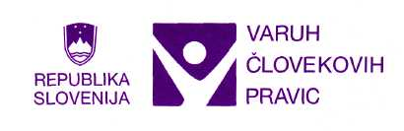

Številka: 1.2 -8/2010-2 -AD Datum: 26.03.2010
gospod
Vladislav STRES Fabianijeva 45 1000 Ljubljana
Spoštovani,
v vednost smo prejeli vaš dopis, naslovljen na predsednika programskega sveta RTV, v katerem ga prosite za pomoč pri uveljavljanju glasu civilne družbe in relevantnih informacij.
Varuh človekovih pravic RS se strinja z vašim mnenjem, da je pravica do odgovora na objavljeno informacijo iz 42. člena Zakona o medijih (ZMed-1) ključnega pomena z vidika uresničevanja ustavne pravice do svobode izražanja. Pravica do odgovora predstavlja poseben vidik svobode izražanja v medijih, njen glavni namen pa je v uravnoteženju informacij (pravica slišati tudi drugo stran) v najkrajšem možnem času. Odgovorni urednik lahko objavo odgovora zavrne samo iz razlogov navedenih v 31. členu ZMed-1 ali ker se v odgovoru navajajo neresnični ali nedokazljivi podatki ali navedbe (četrti odstavek 43. člena ZMed-1).
V primeru, da odgovorni urednik odgovora ne bi objavil v roku in na način, določen z ZMed-1, imate za objavo odgovora pri pristojnem civilnem sodišču možnost vložiti tožbo zoper odgovornega urednika (prvi odstavek 33. člena ZMed-1). ZMed-1 v prvem odstavku 34. člena še določa, da je postopek pred sodiščem prve stopnje prednosten in da mora biti sodba strankam vročena najkasneje v roku treh mesecev po vložitvi tožbe.
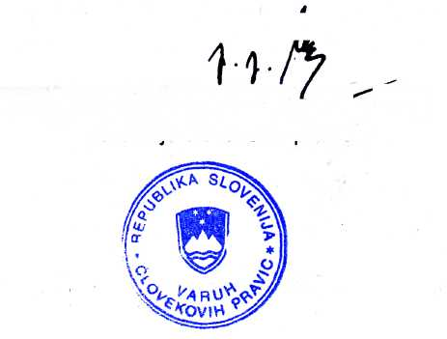
Lepo pozdravljamo,

dr. Zdenka ČEBAŠEK – TRAVNIK, dr. med. varuhinja človekovih pravic

VARUH ČLOVEKOVIH PRAVIC RS
Dunajska 56,1109 Ljubljana Telefon:+386 i 4750050 Faks: + 386 1 475 00 40 brezplačni telefonski klic in informacije: 080 15 30 e-pošta: i n fo@varuh-rs.si
WWW.VARUH-RS.SI

